**OPSIM : Guide d’utilisation**

**Sommaire :**

**Sommaire :** 1

**I.** **Présentation d’OPSIM** 3

**II.** **Package ou DVD d’OPSIM** 3

**III.** **Démarrage** 4

**3.1.** **Mode « Normal »** 4

**3.2.** **Mode « Debug » ou « Sans échec »** 4

**IV.** **Vue générale** 5

**4.1.** **Description de l’interface principale** 5

**4.2.** **Menus d’OPSIM** 6

**a.** **Fichier** 6

**b.** **Edition** 7

**c.** **Planification** 7

**d.** **Cartographie** 8

**e.** **Exécuter** 8

**f.** **Outils** 8

**g.** **Fenêtre** 9

**h.** **Option** 9

**i.** **Aide** 9

**4.3.** **Barre d’état : Interprétations** 9

**V.** **Fonctionnalités de base** 10

**5.1.** **Outils et commandes de manipulation** 10

**5.2.** **Gestionnaire des projets** 10

**a.** **Nouveau projet** 11

**b.** **Editer un projet** 13

**c.** **Supprimer un projet** 13

**d.** **Sélection d’un projet interne** 14

**e.** **Ajouts des couches au projet** 14

**f.** **Suppression des couches d’un projet** 15

**g.** **Charger un projet sélectionné** 15

**h.** **Lancement du gestionnaire au démarrage** 16

**5.3.** **Planification radio d’une zone** 16

**a.** **Planification en couverture** 16

**b.** **Planification en capacité** 19

**c.** **Planification CAPEX/OPEX** 21

**VI.** **Fonctionnalités Avancées** 23

**6.1.** **Sélection des sites** 23

**6.2.** **Prédiction de couverture radio** 24

**6.3.** **Analyse d’interférences** 26

**VII.** **Résultats des traitements** 27

**VIII.** **Configurations des paramètres** 27

**8.1.** **Paramètres généraux** 27

**8.2.** **Paramètres d’équipements** 28

**8.3.** **Paramètres sur la zone d’étude** 28

**8.4.** **Paramètres sur les modèles de trafic** 28

**IX.** **Exportation du projet** 30

Le présent document porte sur la description totale d’OPSIM et de toutes ses fonctionnalités, ceci afin que son usage soit le plus facile possible. Toutes les illustrations faites dans ce document s’appuient fortement sur le jeu de données « **UseCase0-YDE-PosteCen_Data**» livré dans le package ou DVD d’OPSIM.

1. **Présentation d’OPSIM**

OPSIM, pour « ***Optimization and Planning Simulator*** », est un outil de simulation des technologies réseaux mobiles 3G/4G en vue d’une planification, dimensionnement et optimisation des ressources réseaux. Le but ici était de mettre à la disposition des ingénieurs des réseaux mobiles un outil SIG orienté télécommunications c’est-à-dire offrant des fonctions de manipulation des données géographiques et des fonctions d’ingénierie réseaux mobiles (planification, dimensionnement, ou d’optimisation).

L’outil OPSIM est essentiellement développé en langage « ***JAVA*** », notamment en ce qui concerne l’aspect graphique (interface graphique : GUI), l’implémentation du « Pattern » MVC (Modèle – Vue – Contenu) et la réalisation des fonctionnalités basiques (telles que : la planification en couverture, en capacité et en fréquence). Nous avons aussi utilisé le langage « Python » pour le développement des scripts implémentant les fonctionnalités complexes de l’outil à savoir : prédiction de couverture sur les jeux de données (résolution : 2 ou 30 Mètres), calcul des positions optimales des sites, analyse d’interférences, et assignation des fréquences. Notons que la partie « ***JAVA*** » s’appuie sur l’API **ArcObject SDK for Java**, tandis que celle « ***Python*** » s’appuie sur l’API « ***ArcPy*** » proposé par ArcGIS pour un environnement de développement.

1. **Package ou DVD d’OPSIM**

Ce package comprend les fichiers et répertoires suivants:

* **ArcGIS10.2.1 Licence Manager+Crack** ;
  + ArcGIS_License_Manager_Windows_1022_140454 ;
  + Licence Manager 10.2.2 – Crack ;
  + esriLicense.config
  + readme.txt
* **ArcGIS_Desktop_1021_139036.exe ;**
* **Opsim Setup_1.6.zip ;**
* **UseCase0-YDE-PosteCen_3dModel_Basic.zip ;**
  + uc0_pc_uy1_3dModel
* **UseCase0-YDE-PosteCen_Data.zip**
  + DEM;
  + Export;
  + ImgSat;
  + Results.

1. **Démarrage**
   1. **Mode « Normal »**

Après installation d’OPSIM, vous pouvez le lancer directement depuis le raccourci se trouvant dans le « **Menu démarrer**» de Windows : « ***Démarrer > Opsim Pro > Opsim_v1.6***» ou vous pouvez le lancer depuis son emplacement d’installation par défaut : « ***C:\Program Files (x86)\MTOPUS Inc\OPSIM Pro\ opsim_v1.6.exe*** ». Il s’agit ici du mode de démarrage normal que les auteurs d’OPSIM ont prévu pour les utilisateurs non expérimentés. Ce mode s’adapte automatiquement aux ressources disponibles sur votre machine, ceci que vous ayez les configurations matérielles minimales, recommandées ou optimales.

Toutefois ce mode peut présenter quelques disfonctionnement dues aux ressources mémoires disponibles. A cet effet, aux cours des révisions d’OPSIM, ses auteurs ont prévu depuis la version 1.5.3, le mode Debug ou Sans échec.

* 1. **Mode « Debug » ou « Sans échec »**

Ce mode est porté aux utilisateurs expérimentés, il lance l’outil OPSIM avec l’invite de commande en arrière-plan, ceci permet de visualiser les messages de fonctionnement d’OPSIM et de voir les messages d’erreurs qui seront fort utiles pour son amélioration dans les versions futurs.

Pour le lancer, double-cliquez sur le fichier script : « ***C:\Program Files (x86)\MTOPUS Inc\OPSIM Pro\*** ***opsim_debug_1.6.1.bat ».*** Vous aurez l’outil qui démarrera avec l’invite de commande en arrière-plan (comme l’indique la figure suivante).

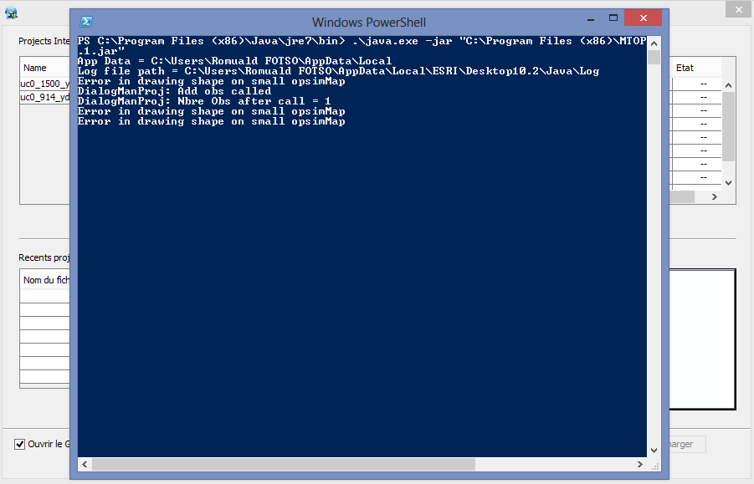

Notons qu’avec ce mode l’utilisateur pourra jouer sur la taille de mémoire allouée à OPSIM. En effet, il suffira d’éditer le fichier script bat et de changer les options de la commande de lancement d’OPSIM suivante : «***java -XX:MaxPermSize=512M -Xmx512m -jar "opsim_launcher_1.6.1.jar"***». Vous pouvez faire varier l’option « **XX:MaxPermSize** » jusqu’à 1024 Mo. Ces paramètres correspondent à ceux utiliser dans notre environnement de test d’OPSIM.

1. **Vue générale**
2. **Description de l’interface principale**

L’interface graphique principale d’OPSIM se présente comme suit :

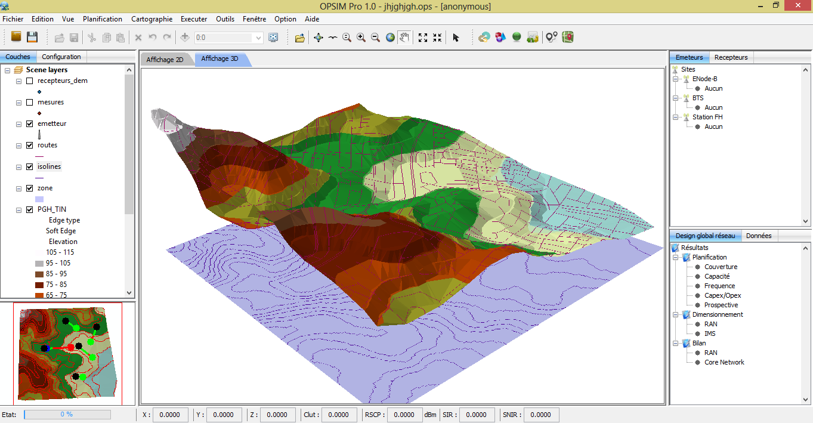

Cette interface présente essentiellement 10 blocs, disposés sur la fenêtre principale, à savoir :

* **Barre des menus (1)** : celle-ci permet à l’utilisateur un accès rapide aux fonctionnalités de l’outil les plus fréquemment utilisées, mais aussi aux fonctionnalités de gestion de l’affichage 2D et 3D ;
* **Panneau des couches (2)** : celui-ci présente les couches 2D ou 3D chargées dans le projet. Il permet donc à l’utilisateur d’activer ou désactiver les couches, et même d’en définir les paramètres selon ces besoins ;
* **Panneau des configurations (3)** : celui-ci permet de visualiser les paramètres par défaut d’OPSIM liés au projet ou même ceux prédéfinis par l’utilisateur ;
* **Panneau « Thumbnail » (4)** : celui-ci offre une vue réduite de l’affichage 2D, ce qui permet à l’utilisateur de s’y repérer facilement en cas de zoom ou de sélection d’objets sur la carte (Map)
* **Panneau « Map » (5)** : c’est ici qu’est chargé le rendu des couches 2D ou 3D. Comme vous pouvez le constater, il présente 2 onglets : Affichage 2D et Affichage 3D. Le premier permet d’avoir le rendu 2D c’est-à-dire qu’on est dans un repère (x, y), tandis que l’autre permet le rendu 3D c’est dire qu’on est dans un repère (x, y, z) avec possibilité de visualisation des niveaux d’élévation et des contours des bâtiments ;
* **Panneau des Emetteurs (6)** : celui-ci permet de voir l’ensemble des émetteurs chargés dans les affichages 2D ou 3D, mais aussi d’accéder à leur configurations respectives ;
* **Panneau des Récepteurs (7)**: celui-ci permet de visualiser les récepteurs sélectionnés, mais aussi d’avoir accès à des informations spécifiques telles que : le niveau de puissance reçu (RSL) et le niveau d’interférences (SINR) ;
* **Panneau « Design global du réseau - DGR » (8):** celui-ci permet d’avoir accès aux résultats de la planification en couverture et en capacité, et que nous avons appelé « **Design global réseau** » ;
* **Panneau des Données (9):** il s’agit essentiellement des données telles que les rapports issus des différentes fonctionnalités de l’outil, des courbes et des graphes ;
* **Barre d’état (10) :** celle-ci permet à l’utilisateur de voir l’évolution des tâches au niveau de la barre d’avancement, de voir en temps réel les coordonnées d’un point (ou récepteur sur la Map) et aussi ses informations de couverture telles que : RSCP (Received Signal Code Power), SINR (Signal to Interférence Noise Rate).

1. **Menus d’OPSIM**
   1. **Fichier**

Ce menu comprend de nombreux sous-menus donnant accès à quelques fonctionnalités d’OPSIM. Parmi ces sous-menus, nous avons :

* **Gestionnaire de projet**: qui permet l’accès à la boite de gestion des projets d’OPSIM ;
* **Archivage des projets** : pour archiver des projets se trouvant dans la base de données d’OPSIM ;
* **Recharger projet** : pour recharger un projet en cours ;
* **Enregistrer** : pour l’enregistrement d’un projet en cours
* **Enregistrer sous** : pour enregistrer un projet en cours dans un emplacement donné ;
* **Importer** : pour importer des données géographiques ou projets au sein d’OPSIM ;
* **Exporter** : pour l’exportation de données sur la cartographie, la couverture et la planification ;
* **Publier** : qui permet de publier en ligne les rendus 2D/3D, ou tous autres données obtenues ;
* **Imprimer** : qui permet l’impression des données de calculs ;
* **Fermer** : qui permet de fermer un projet en cours ;
* **Préférences** : donnant accès aux paramètres ou préférences du projet ;
* **Quitter** : qui lance la fermeture de l’outil ;
  1. **Edition**

Ce menu comprend des sous-menus liés aux fonctions d’édition du projet : Annuler, Rétablir, Couper, Copier, Coller, Supprimer et Rechercher.

* 1. **Planification**

Ce menu comprend les sous-menus suivants :

* **Couverture** : qui permet de lancer l’opération de planification en couverture de la technologie mobile choisie, en se basant sur un modèle de propagation ;
* **Capacité** : qui permet de lancer l’opération de planification en capacité d’une technologie mobile, en se basant sur un modèle de trafic donné ;
* **Fréquence** : celui-ci comprend 2 autres sous-menus « **Assignation des fréquences** » et « **Génération d’un plan de fréquences**» (*le module de planification de fréquences n’est pas encore disponible pour la version 1.6.1 d’OPSIM*) ;
* **CAPEX/OPEX** : qui permet de faire les calculs qui permettront d’avoir une estimation du budget financier requis pour un projet de planification d’un réseau mobile;
* **Prospective** : qui permet de lancer l’opération de planification prospective (c’est-à-dire faire des prévisions du comportement du futur réseau face aux évolutions démographiques et technologiques).
  1. **Cartographie**

On retrouve dans ce menu, les sous-menus suivants :

* **Affichage 2D** : ce sous-menu permet l’activation ou la désactivation des couches du rendu 2D de l’outil. Parmi ces couches nous avons : la couche MNS, clutter, Image, Champ EM, Puissance, SINR et Site ;
* **Affichage 3D** : de même qu’au précédent, ces sous-menus permettent l’activation ou désactivation des couches du rendu 3D de l’outil OPSIM.
* **Palette de couleur**: qui permet de changer l’espace de couleur (RBG, HSV, etc) lié au rendu du projet.
  1. **Exécuter**

Ce menu regorge de sous-menus dédiés aux fonctions avancées (GeoProcessing) d’OPSIM, nous avons donc :

* **Tracée de profil de la liaison** : qui permet d’établir le profil de liaison entre un émetteur et récepteur défini par l’utilisateur ;
* **Génération de modèles 3D** : qui permet de générer un modèle 3D de bâtiments en se basant sur les hauteurs du MNS (modèle basique) ou sur les données d’export réalisées sur CityEngine (modèle CityEngine) ;
* **Sélection des sites** : qui permet de lancer le GeoProcessing (script Python) chargé du calcul de la position des sites dans la zone d’étude choisie ;
* **Prédiction de couverture radio** : qui permet de lancer le GeoProcessing chargé du calcul du niveau de puissance (RSL) en chaque point du MNT ;
* **Analyse d’interférences**: qui permet de lancer le GeoProcessing chargé du calcul du niveau d’interférences (SINR) en chaque point du MNT.
  1. **Outils**

Ce menu comprend les sous-menus liés aux extensions de fonctionnalités qu’on pourrait ajouter à OPSIM et considérer comme outils tiers. Pour la version initiale d’OPSIM nous en avons prévu 3 à savoir : calibration modèle, GeoProcessing et Dimensionnement. Notons que ces outils pourront être développés dans les versions futures de l’outil.

* 1. **Fenêtre**

Ce menu comprend les sous-menus pour la création d’une nouvelle fenêtre ou carte. Mais notez que la version 1.6.1 actuelle d’OPSIM ne permet pas le multifenêtrage ou un affichage multicarte.

* 1. **Option**

Ce menu comprend les sous-menus dédiés à la configuration d’OPSIM, il s’agit : des paramètres généraux, de projet, des équipements, de la zone d’étude, du modèle de trafic, de Drive test, et de CAPEX/OPEX.

* 1. **Aide**

Ce menu comprend comme sous-menus : rubrique d’ « Aide », « Qui sommes-nous ? » et « A propos ».

1. **Barre d’état : Interprétations**

Elle a pour rôle d’afficher les informations relatives aux données géographiques chargées ou d’indiquer l’état d’avancement d’une tâche en cours de traitement. On y retrouve donc les éléments suivants :

 : Il s’agit d’une barre d’avancement qui indique qu’OPSIM est en cours de traitement (d’un GeoProcessing ou de chargement des couches d’un projet). Juste à côté, vous avez l’icône permettant de visualiser en détails les informations liées aux tâches en cours ;

 : qui indique les coordonnées X (en M.) où se trouve le curseur sur la carte ;

 : qui indique les coordonnées Y (en M.) où se trouve le curseur sur la carte ;

 : qui indique les coordonnées Z (en M.) où se trouve le curseur sur la carte ;

 : qui indique le clutter auquel appartient un point sur la carte (cette valeur s’affiche lorsque l’on clique sur ce point) ;

 : qui indique le niveau de puissance (en dBm) reçu en un point de la carte ;

 : qui indique le niveau d’interférences C/I (en dBm) reçu en un point de la carte ;

1. **Fonctionnalités de base**
2. **Outils et commandes de manipulation**

OPSIM regorge d’un ensemble d’outils et commandes permettant la navigation et la manipulation dans les rendus 2D et 3D. Pour ce qui est du rendu 2D, nous avons les outils suivants :

 : Ouverture de document Map Esri (.mxd) ;



 : Sauvegarde de document Map en cours dans OPSIM ;



 : Ajout de couches vecteurs ou rasters au sein du rendu 2D de l’outil ;



 : Affichage en plein écran de l’outil ;



 : Zoom In ;



 : Zoom Out ;



 : Main de déplacement de la carte dans le rendu 2D ;



 : Zoom du tout l’étendu de la carte ;



 : « Zoom In » sur le centre de la carte ;



 : « Zoom Out » sur le centre de la carte ;



 : Aller en arrière sur l’état d’affichage de la carte ;



 : Aller en avant sur l’état d’affichage de la carte ;



 : Sélection des composants par clic ou double clique ;



 : Nettoyage des composants sélectionnés ;



 : Sélection des composants pour déplacement ou redimensionnement ;



 : Planification en couverture ;

 : Planification en capacité ;



 : Planification des coûts.

1. **Gestionnaire des projets**

Le gestionnaire de projet est en fait une des fonctionnalités basiques d’OPSIM, il permet en fait à l’utilisateur de visualiser ses projets, les modifier (en changeant le nom, le système de coordonnées, ou les couches incluses), de créer un nouveau ou charger un projet sélectionné. Il se présente comme l’illustre la figure suivante :

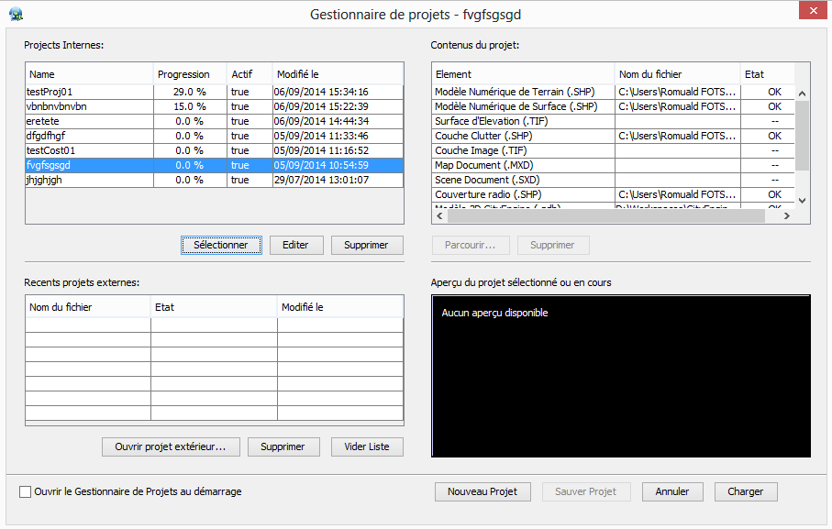

Il comprend 4 blocs à savoir :

* **Bloc « Projets internes »**: c’est ici que sont listés tous les projets stockés dans la base de données d’OPSIM. Il y a 3 possibilités d’action qui s’offrent ici à l’utilisateur : sélection, édition et suppression de projet ;
* **Bloc « Récents projets externes »** : c’est ici que sont listés tous les projets externes qui ont été ouverts récemment. Ces projets différents de ceux du premier bloc, par la nature de leur sauvegarde, en effet ceux-ci sont sauvegardés sous forme de fichier, tandis que les autres sont sauvegardés dans une base de données. La sauvegarde du projet sous forme de fichier permet à l’utilisateur d’exporter ses données du projet afin de les utiliser sur un autre ordinateur disposant de l’outil OPSIM ;
* **Bloc « Contenus du projet »** : c’est ici qu’on peut charger les couches liées à un projet, ou même apporter des modifications. Pour ajouter des couches à un projet, il faut d’abord sélectionner le projet, ensuite cliquer sur le bouton parcourir. Puis depuis l’explorateur de fichiers de Windows choisissez le fichier (Raster ou Vecteur) et validez ;
  1. **Nouveau projet**

Depuis le gestionnaire de projet, l’utilisateur peut créer un nouveau projet en cliquant simplement sur le bouton « Nouveau Projet » en bas de la fenêtre. Il aura alors l’aperçu suivant :

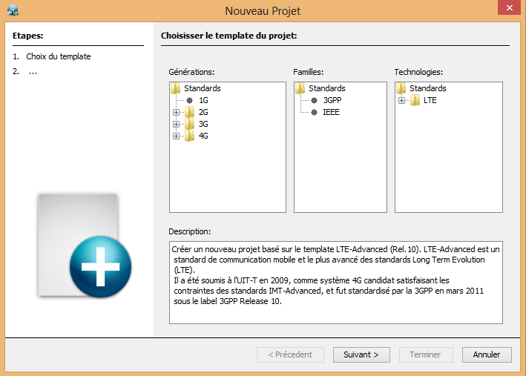

Cette fenêtre présente 2 blocs essentiels à savoir :

* **Bloc « Etapes »** : celui-ci indique à quelle étape de création du projet l’on se trouve ;
* **Bloc Paramètres** : c’est ici que l’utilisateur défini les paramètres propres à l’étape en cours. Et il y a possibilité à l’utilisateur de retourner à l’étape précédente ou d’aller à l’étape suivante, en cliquant respectivement sur les boutons « **< Précédent** » ou « **Suivant >** ». Pour la première étape, l’on doit choisir la génération et la famille de la technologie que l’on souhaite utiliser pour faire la prédiction de couverture ;
* **Bloc « Description »**: c’est ici que l’outil présente une petite description de l’étape en cours afin que l’utilisateur comprenne bien les informations qu’il doit renseigner.

Pour la création d’un nouveau projet, nous devons pour la 1e étape choisir dans l’ordre les 3 éléments suivants :

* Générations : choisissez dans la catégorie 4G, « 4G (IMT-Advanced) » ;
* Familles : choisissez « 3GPP » ;
* Technologies : choisissez la sous-section LTE > LTE-Advanced, « Rel.11 » ;

Ensuite vous pouvez aller à l’étape suivante en cliquant sur « Suivant », vous obtiendrez donc l’aperçu suivant :

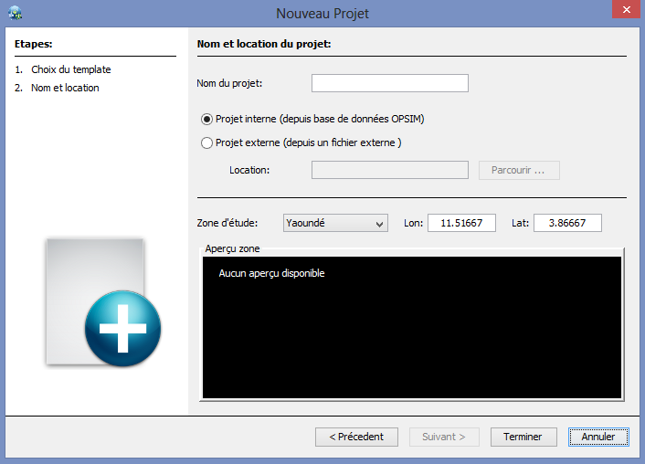

Il s’agit ici de définir le nom du projet, de sélectionner le type de projet (interne ou externe) et la zone d’étude. Cette dernière peut aussi être indiquée en donnant les paramètres de longitude et de latitude. Nous choisirons comme type de projet « projet interne » et pour la zone d’étude « Yaoundé ». Enfin cliquez sur « Terminer » pour finaliser la création du nouveau projet.

* 1. **Editer un projet**

Lorsque l’on désire éditer un projet OPSIM, il suffit de sélectionner le projet et de cliquer sur « Editer », ensuite redéfinir le nom du projet dans la boite de dialogue qui s’ouvrira.

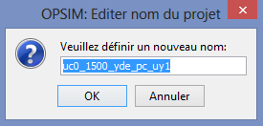

* 1. **Supprimer un projet**

Pour la suppression d’un projet, cliquez sur le projet concerné, puis sur le bouton « Supprimer ». Il vous sera demandé par la suite confirmation, cliquez sur « OK ».

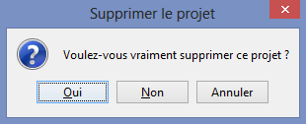

* 1. **Sélection d’un projet interne**

Lorsque vous avez des projets existants dans votre liste de projets d’OPSIM et que vous voulez charger dans l’espace de cartographie, il vous faudra d’abord le sélectionner. Pour le faire, cliquez juste sur le projet, puis sur « Sélectionner » (se trouvant juste en bas de la liste des projets). Vous remarquerez que la liste des composants liés à ce projet se chargera dans le bloc de droite (comme l’indique la figure ci-contre).

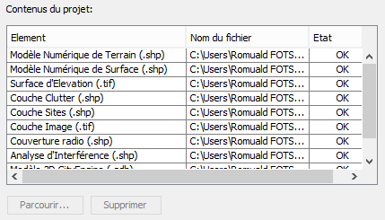

* 1. **Ajouts des couches au projet**

Après sélection d’un projet, vous devez ajouter des couches afin de les lier à votre projet. Pour le faire cliquez sur la couche en question (MNT, MNS, Clutter, etc), puis cliquez sur « Parcourir » afin d’ouvrir l’explorateur de navigation et rechercher le fichier « shapefile – shp » ou « geodatabase – gdb » de votre couche.

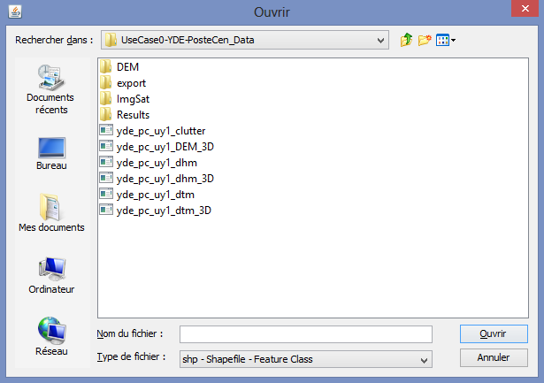

En se basant sur le jeu de données mis à votre disposition dans le package d’OPSIM, vous pourriez ajouter les couches comme suit :

* **Modèle Numérique de Terrain** : « UseCase0-YDE-PosteCen_Data\ yde_pc_uy1_DEM_3D.shp » ;
* **Modèle Numérique de Surface** : « UseCase0-YDE-PosteCen_Data\ yde_pc_uy1_dhm_3D.shp » ;
* **Surface d’élévation** : « UseCase0-YDE-PosteCen_Data\ DEM\aster-dem-2007_pc_uy1.tif» ;
* **Couche clutter** : « UseCase0-YDE-PosteCen_Data\ yde_pc_uy1_clutter.shp » ;
* **Couche Image** : « UseCase0-YDE-PosteCen_Data\ ImgSat\ yde_posteCentral_uy1.tif» ;

Lorsque vous avez ajoutez toutes vos couches, pensez à cliquer sur « Sauver » avant de quitter sur le gestionnaire des projets, sinon aucune des couches ajoutées ne sera sauvegardée dans le système.

* 1. **Suppression des couches d’un projet**

Pour supprimer les couches associées à un projet, il vous faut d’abord sélectionner le projet, puis cliquez sur la couche que vous voulez supprimer et cliquer sur « Supprimer » (se trouvant juste en bas de la liste de contenus d’un projet). Il vous sera demandé par la suite confirmation de suppression (comme illustré ci-dessous).

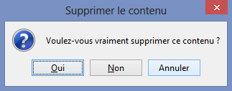

* 1. **Charger un projet sélectionné**

Vous pouvez charger un nouveau projet ou un projet existant déjà dans la liste, mais vous devez d’abord au préalable sélectionner le projet en question. Ensuite vous cliquez sur « Charger » (se trouvant tout en bas). Puis vous verrez la barre d’avancement (à gauche dans la barre d’état) qui s’activera pour vous indiquer que OPSIM est en plein fonctionnement, et Au fur et à mesure les couches de votre projet seront chargées dans les rendus 2D et 3D (voir les illustration ci-dessous).

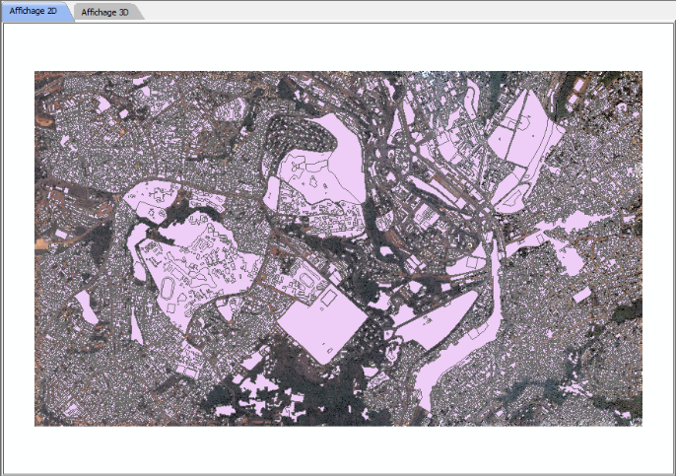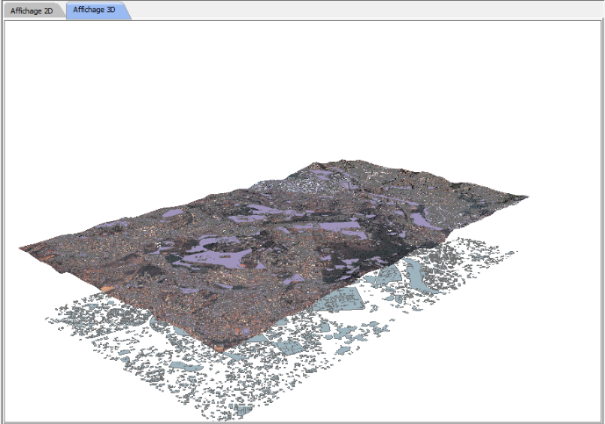

* 1. **Lancement du gestionnaire au démarrage**

Il s’agit ici de configurer OPSIM pour qu’il ouvre le gestionnaire de projet à chaque démarrage, vous avez du remarquez qu’il est configuré ainsi à l’installation. Pour changer cet option, lancez le gestionnaire de projet et décochez « Ouvrir le gestionnaire de projets au démarrage ». Ainsi au prochain redémarrage d’OPSIM, il n’y aura plus de lancement automatique du gestionnaire de projets.

1. **Planification radio d’une zone**

Il s’agit ici d’une autre fonctionnalité de base de l’outil, elle consiste à partir des paramètres de planification, donnés par l’utilisateur, à générer un design global du réseau. Ce dernier donnant des données de calculs dont les ingénieurs se doivent de respecter pour assurer la couverture sur la zone d’étude et atteindre ainsi les objectifs souhaités de planification. Parmi ces données de calculs nous avons : le nombre de sites requis, leur rayon de couverture, leur sensibilité, l’empreinte de la cellule, et l’atténuation maximale due au parcours (Path Loss). Pour obtenir ses résultats de calculs, nous avons implémenté de simples algorithmes de calcul en « JAVA ».

Notons qu’après création et chargement d’un projet, l’on doit à présent calculer l’emplacement des sites. Mais pour le faire l’outil a besoin des résultats des opérations de planification en couverture et en capacité, d’où la nécessité d’opérer les tâches ci-dessous au préalable.

* 1. **Planification en couverture**

Celle-ci consiste essentiellement à déterminer la capacité en termes de couverture de la zone. Ses étapes d’exécution s’illustrent bien au travers des figures suivantes :

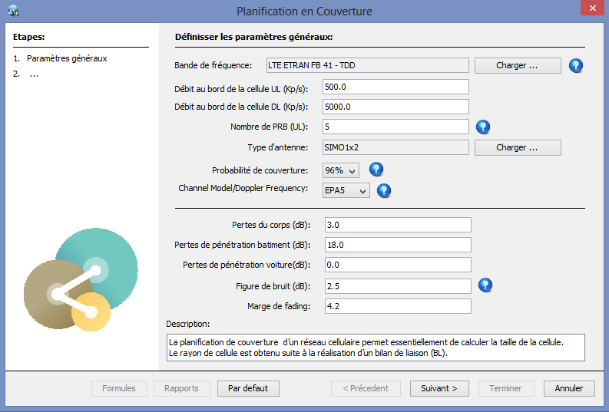

Ici l’on définit les paramètres généraux de la planification et il peut spécifier les paramètres avancés en choisissant ceux proposés par le système. Par exemple, le choix de la bande passante ou le choix du type d’antennes comme l’illustre la figure ci-contre.

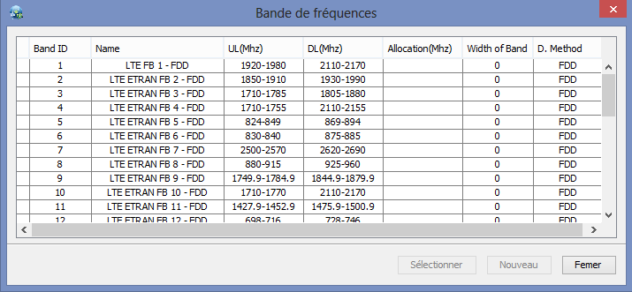

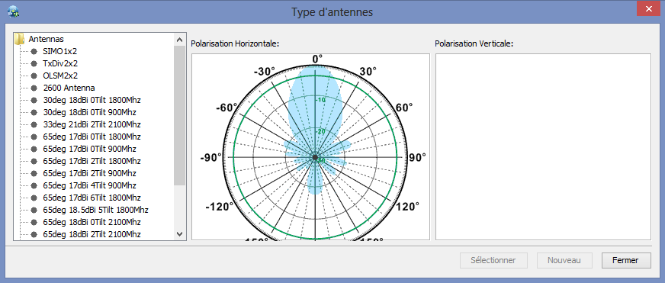

Après avoir défini tous les paramètres généraux, vous pouvez aller à l’étape suivante en cliquant juste sur « Suivant > ».

Il s’agit de l’étape 2 dédiée à la définition des paramètres du bilan de liaison (voir l’illustration ci-dessous).

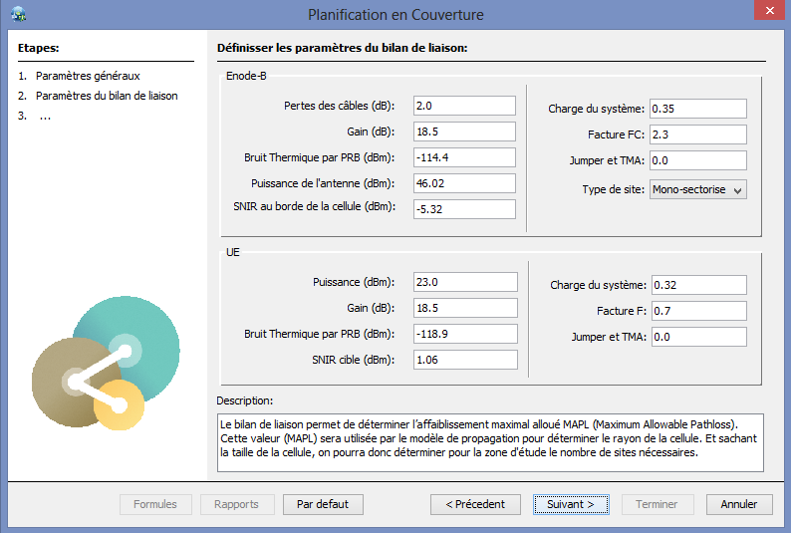

Il s’agit à cette étape de définir les paramètres de l’E-NodeB et de l’UE, qui entreront dans les formules de calculs du bilan de liaison en UL et en DL. Ensuite cliquez sur « suivant » pour aller à l’étape suivante.

L’étape 3 porte sur les paramètres de l’environnement, il s’agit ici de définir les paramètres du milieu de propagation et du modèle de propagation (***Okumura Hata, Cost 231 Walfish-Ikegami, etc.***).Mais notez que la version 1.6.1 actuelle d’OPSIM ne prend en compte que le modèle Okumura Hata. Après définition de ces paramètres, cliquez sur « Suivant » pour visualiser les résultats obtenus (voir l’illustration ci-dessous).

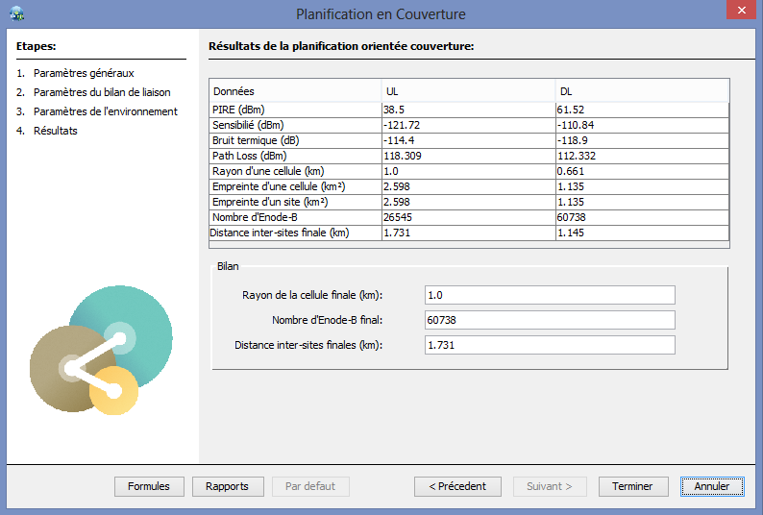

* 1. **Planification en capacité**

Celle-ci consiste à déterminer la capacité en termes de débit pour les stations de la zone. Et pour le faire l’outil s’appuie sur le modèle de trafic défini par l’utilisateur et sur des paramètres de capacité liés à la technologie choisie (pour notre cas c’est le LTE Advanced Rel. 11). Les étapes de cette fonctionnalité sont décrites par les figures suivantes :

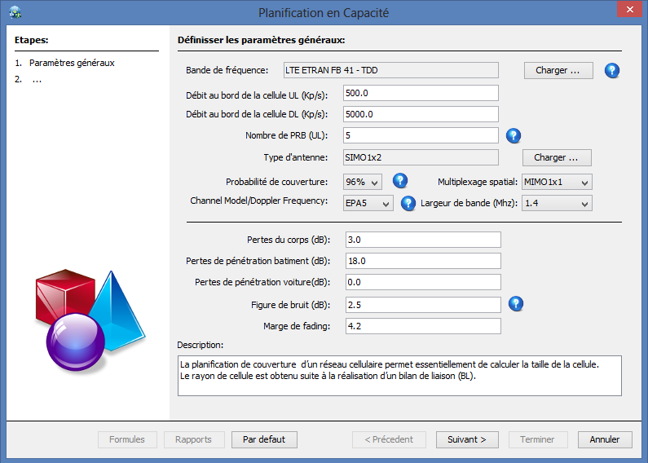

Il s’agit ici de définir également les paramètres généraux comme dans le cas en couverture, à la seule différence qu’il y a 2 nouveaux paramètres à savoir : multiplexage spatial (MIMO1x1, MIMO2x2,…) et la largeur de bande (1.4, 3, 5, 10, 15, … Mhz). Après définition de tous ces paramètres, cliquez sur « Suivant » pour aller à la prochaine étape.

L’étape 2 porte sur la définition des paramètres de trafic, notamment pour ce qui est du modèle de trafic à implémenter, du profil usagers, des parts du marché, du taux de pénétration, du taux de croissance, ainsi que la durée d’investissement envisagée par l’opérateur. Elle se présente donc comme suit :

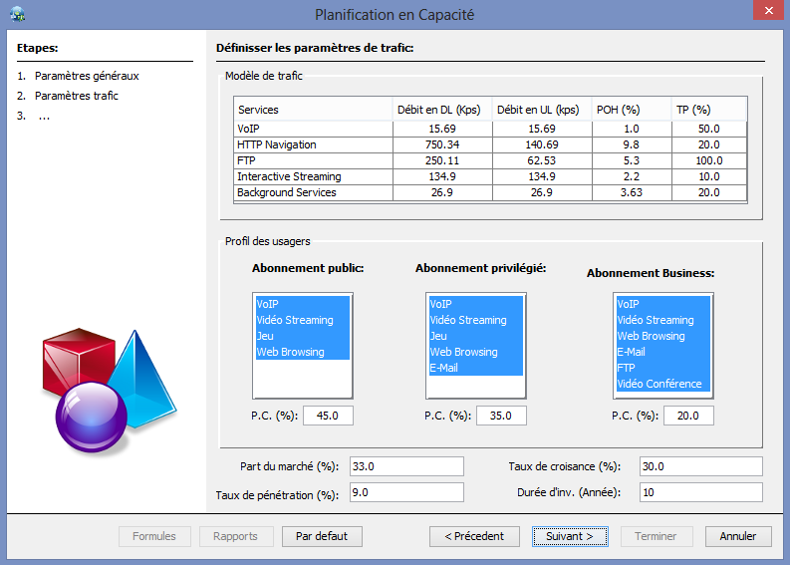

Après indication des paramètres demandés, vous pouvez aller à l’étape suivante en cliquant sur « Suivant ».

L’étape 3 porte sur la définition des paramètres systèmes qui permettront le calcul des coûts en termes de capacité qu’occuperaient les ressources du réseau, ceci afin de dégager les valeurs réelles liées au trafic des utilisateurs. Elle se présente donc comme suit :

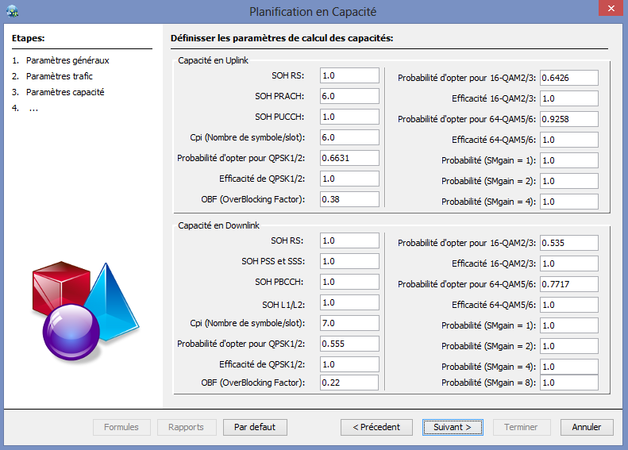

Comme vous pouvez le voir, l’on définit les paramètres systèmes en UL et en DL, parmi ces paramètres on retrouve par exemple les probabilités et efficacités liées aux schémas de modulation choisis. Après définition de ces paramètres, cliquez sur « Suivant » pour avoir les résultats (voir la figure contre).

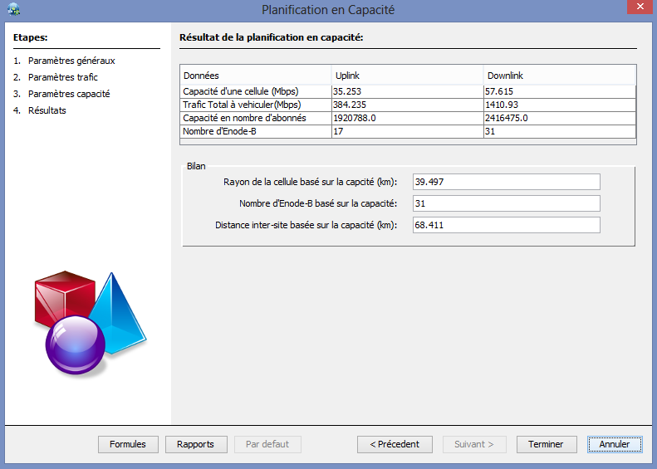

* 1. **Planification CAPEX/OPEX**

Celle-ci consiste à faire une étude financière des dépenses et recettes que soulèveront le projet de planification dans la zone cible. A cet effet, nous avons le CAPEX qui représente l’investissement nécessaire à la mise en service du réseau. Puis nous avons aussi l’OPEX, qui sont les coûts récurrents dont certains sont fixes, d’autres dépendent directement de l’état de déploiement du réseau. La 1e étape de cette planification se présente comme suit :

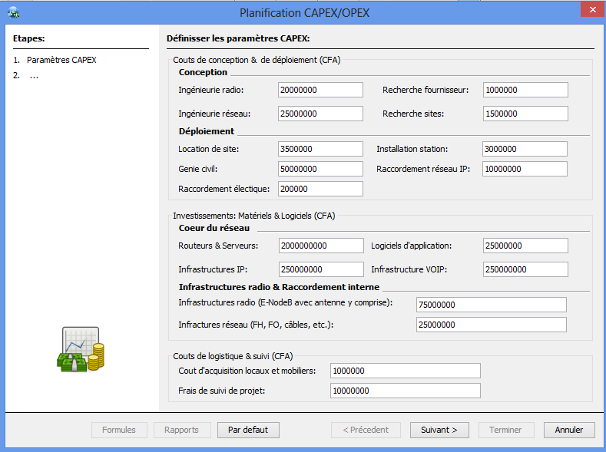

Cette 1e étape concerne la définition des paramètres CAPEX, c’est-à-dire les coûts de conception et de déploiement, coûts d’investissements (matériels et logiciels), et les coûts de logistique & suivi. Lorsque vous avez rempli tous les paramètres, cliquez sur « Suivant » pour aller à l’étape 2.

L’étape 2 porte sur la définition des paramètres OPEX, c’est-à-dire les prévisions des recettes, les frais commerciaux & généraux, les frais liés à l’installation du réseau, et les frais liés à la prise en charge des abonnés (facturation & impôts). Elle se présente donc comme suit :

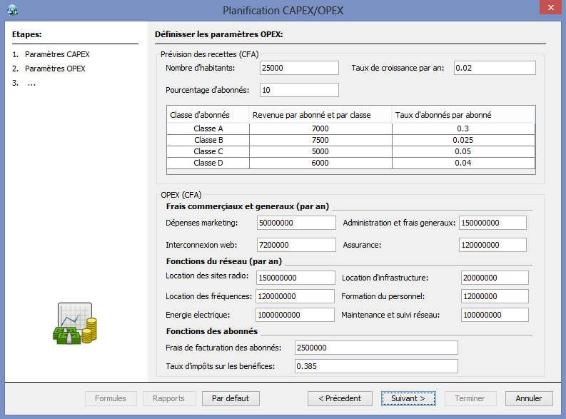

Une fois tous les champs remplis cliquez sur « Suivant » pour afficher les résultats ci-après obtenus.

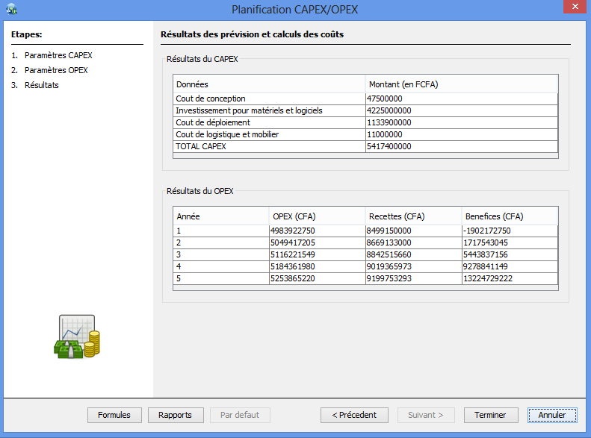

1. **Fonctionnalités Avancées**
   1. **Sélection des sites**

Après avoir réalisé les opérations de planification radio sur la zone, l’on peut exécuter les scripts de calcul des positions des sites sur la zone d’étude.

Notons que ce script en charge de localisation des sites, permet d’avoir une meilleure couverture et de respecter les contraintes de CEM (Conformités d’ElectroMagnétiques fixées le plus souvent par les autorités de régulations des télécoms). Le mécanisme ici est fondé sur la méthode d’analyse **MCDA *(Multi-Criteria Decision Analysis***), l’idée ici est d’effectuer la sélection des sites en procédant par élimination d’éléments ne satisfaisant pas les critères définis.

Pour lancer l’opération de sélection des sites, cliquez sur «***Exécuter > Sélection des sites*** ». Si la couche site existe déjà, il vous sera demandé si vous vous voulez la remplacez. Si cette couche n’existait pas, vous aurez donc la boite de dialogue suivante :

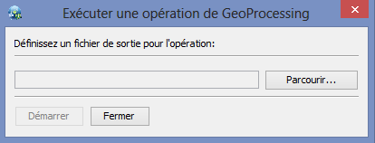

C’est dans cette boite de dialogue que vous allez lancer l’opération, mais avant vous devez choisir le fichier de sortie (.shp) en cliquant sur « Parcourir ». Lorsque vous démarrez l’opération, la barre d’avancement dans la barre d’état s’active et vous pouvez voir les détails d’exécution en cliquant sur l’icône situé jusqu’à côté (voir l’illustration ci-dessous).

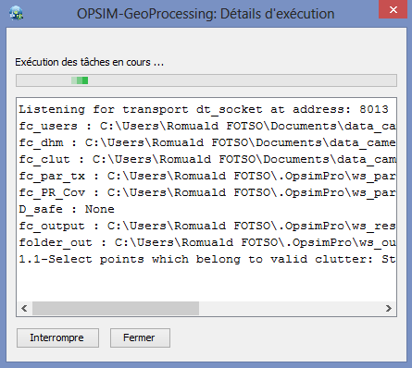

A la fin de l’exécution de cette tâche, OPSIM vous le signalera avec une boite de dialogue et vous indiquera le dossier de sortie où vous pouvez récupérer les fichiers (.shp) crés. Une fois que vous cliquez sur le message de confirmation de fin d’exécution, la carte se rechargera automatiquement et l’on aura le nouveau rendu suivant.

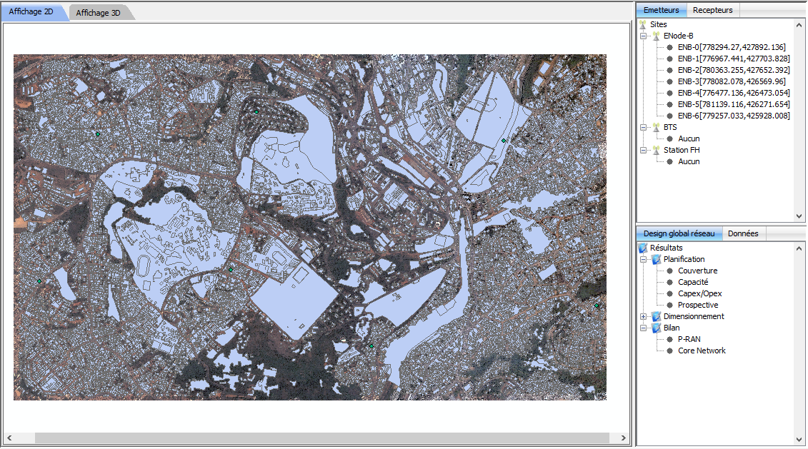

Vous pouvez voir actuellement, du côté droit, la liste des sites qui s’est chargée. Et pour voir les détails sur les sites cliquez sur l’un des sites et vous aurez les détails suivants (voir la figure ci-dessous).

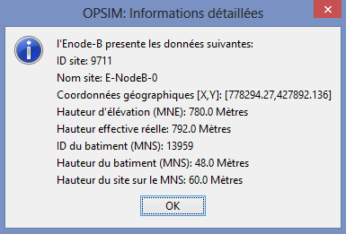

* 1. **Prédiction de couverture radio**

La prédiction en couverture ici renvoie au calcul du niveau de puissance ou de champ reçu sur chaque point de la zone de couverture (la distance entre ces points étant fonction de la résolution du DTM). Il convient de noter qu’il y a quelques difficultés quant à l’utilisation des modèles de propagation tels qu’Okumura dans la prédiction de couverture, à savoir :

* Toute la nature empirique du modèle Okumura rend son application limitée à certains paramètres spécifiques utilisés dans le modèle de développement. D’où la nécessité d’adapter ces données à l’environnement où l’on souhaite utiliser le modèle ;
* L’utilisation de la hauteur effective est limitée à certains cas de cellule radio. En effet, si le rayon de la cellule est inférieur à 3 km, l’utilisation de la hauteur effective ne semble pas appropriée ;

Pour lancer cette opération, cliquez sur « ***Exécuter > Prédiction de couverture radio*** » et procédez de même pour l’opération suivante.

A la fin, vous devrez avoir vos rendus 2D et 3D suivants :

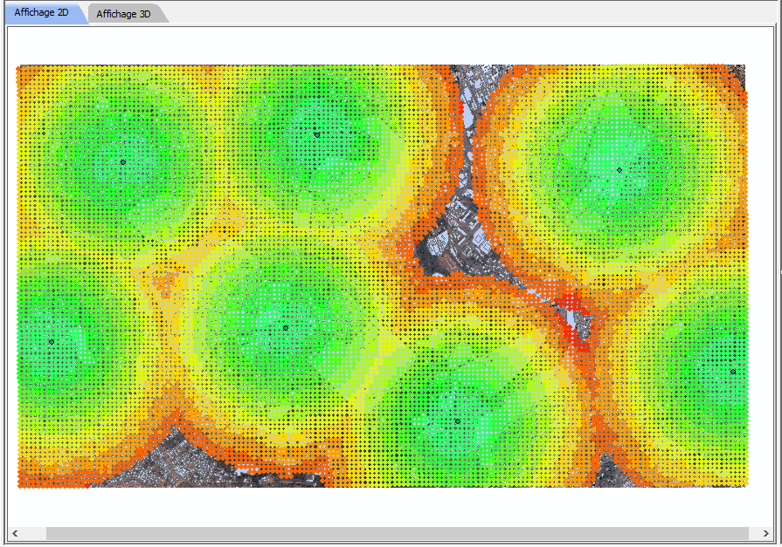

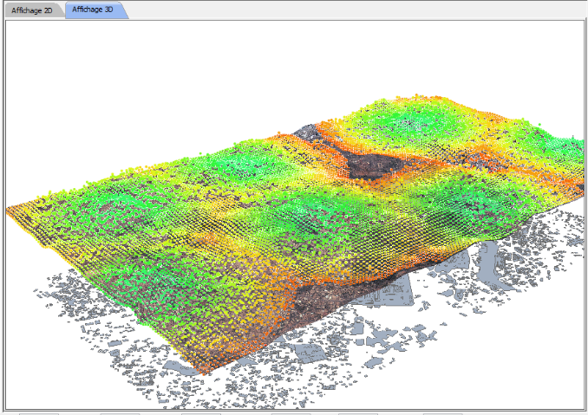

* 1. **Analyse d’interférences**

Pour lancer l’analyse d’interférences, cliquez sur « ***Exécuter > Analyse d’interférence***» et procédez de la même façon que (5.2) pour sélectionner le fichier de sortie. Lorsque l’opération se termine, les rendus 2D et 3D se rechargeront. Notons qu’il n’y a pas de grande différence sur les rendus puisque nous avons utilisé un même espace de couleur (HSV). Pour percevoir les différences, utilisez l’outil de sélection des composants et double-cliquez pour afficher les valeurs dans la barre d’état.

* 1. **Génération de modèles 3D basique**

Pour générer un modèle 3D des bâtiments conforme au MNS lié au projet, cliquez sur « **Exécuter > Génération de Modèles 3D** » et définissez le dossier de sortie. Ce GeoProcessing, à la différence des autres, génère un GeoDatabase contenant un « Feature Class » identique au MNS d’entrée, mais avec une propriété d’ « Extrusion » appliquée sur chaque polygone de la couche (cette propriété s’appuie sur les hauteurs du MNS). A l’issu de l’opération, l’on obtiendra les rendus 3D suivants :

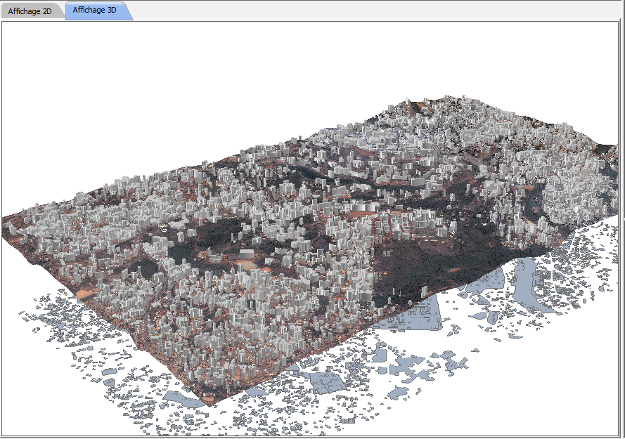

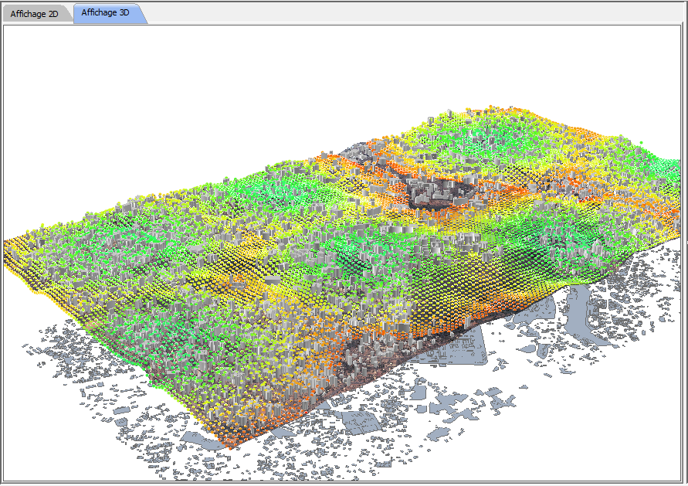

1. **Résultats des traitements**

Tous les résultats des opérations de planification sont accessibles directement depuis le bloc « Design Global Réseau », il vous suffira de cliquer sur un type de résultat pour voir les informations associées.

1. **Configurations des paramètres**
2. **Paramètres généraux**

Pour accéder aux paramètres généraux, cliquez sur « ***Option > Generale*** » ou en cliquant dans le bloc « ***Configuration*** » de la fenêtre principale d’OPSIM, puis sur « **Generaux** » de la catégorie « **OPSIM** ». Vous aurez donc la fenêtre suivante qui se chargera :

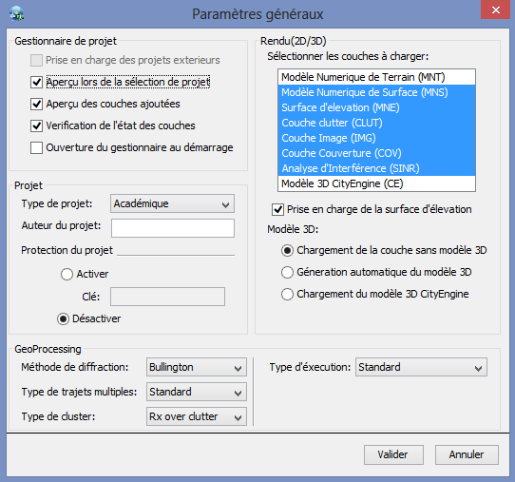

1. **Paramètres d’équipements**

Pour accéder aux paramètres d’équipements, cliquez sur « ***Option > Equipement > E-NodeB*** » ou en cliquant dans le bloc « ***Configuration*** » de la fenêtre principale d’OPSIM, puis sur « ***Equipements > Sites*** » ou « ***Equipements > Antennes*** » de la catégorie « **OPSIM** ». Vous aurez donc la fenêtre suivante qui se chargera :

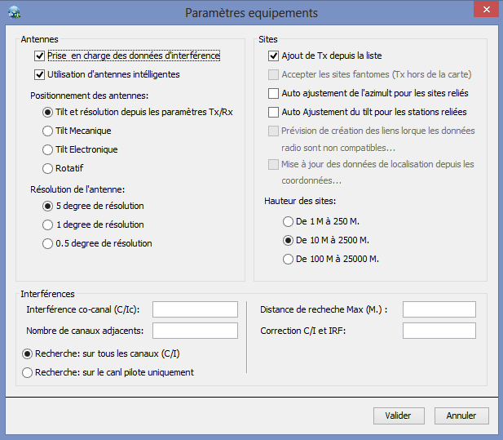

1. **Paramètres sur la zone d’étude**

Pour accéder aux paramètres sur la zone d’étude, cliquez sur « ***Option > Zone d’étude*** » ou en cliquant dans le bloc « **Configuration** » de la fenêtre principale d’OPSIM, puis sur « ***Zone d’étude*** » de la catégorie « OPSIM ». Vous aurez donc la fenêtre suivante qui se chargera :

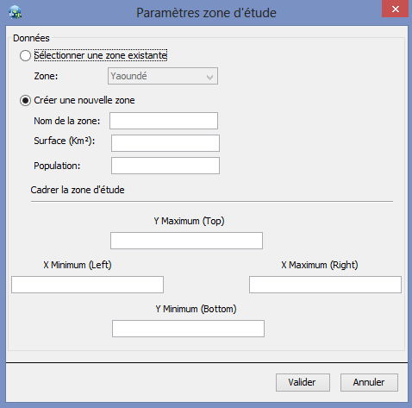

1. **Paramètres sur les modèles de trafic**

Pour accéder aux paramètres sur les modèles de trafic, cliquez sur « ***Option > Modèle de trafic*** » ou en cliquant dans le bloc « **Configuration** » de la fenêtre principale d’OPSIM, puis sur « ***Modèle de trafic*** » de la catégorie « **OPSIM** ». Vous aurez donc la fenêtre suivante qui se chargera :

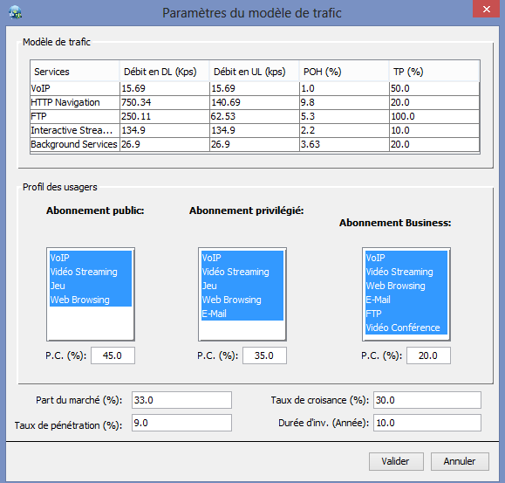

1. **Paramètres sur les coûts**

Pour accéder aux paramètres sur les coûts, cliquez sur « Option > CAPEX/OPEX » ou en cliquant dans le bloc « Configuration » de la fenêtre principale d’OPSIM, puis sur « Coûts » de la catégorie « OPSIM ». Vous aurez donc la fenêtre suivante qui se chargera :

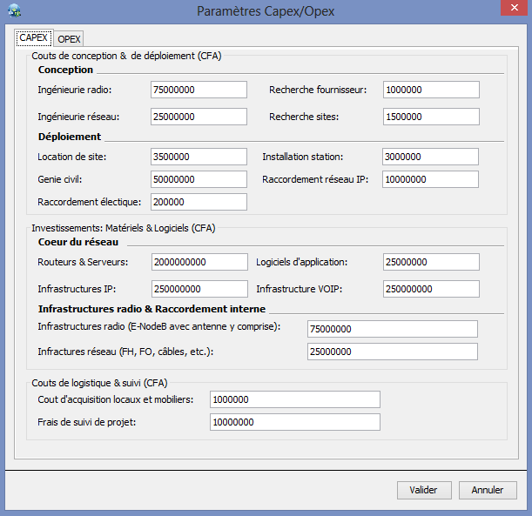

1. **Exportation du projet**

Lorsque vous avez terminé vos opérations de planification, il vous est donné la possibilité d’exporter vos données de planification, de couverture ou de cartographie. Pour exporter par exemple vos données de cartographie cliquez sur : « ***Fichier > Exporter > cartographie***» et vous aurez la fenêtre suivante qui s’affichera :

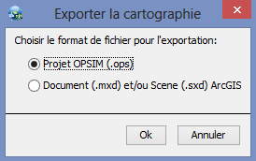

Il vous est demandé là de choisir le format du fichier de sortie : « Projet OPSIM - .ops », « Document Map - .mxd » ou « Document Scene - .sxd ». Lorsque vous faites votre choix et cliquez sur OK, il vous est demandé de sélectionner le nom et l’emplacement du fichier d’exportation. Vous pourriez alors par la suite ouvrir le resultat de votre travail depuis ArcMap ou ArcScene, et effectuer d’autres tâches plus appropriées à ces outils.